РЭЕСТР
твораў манументальнага і манументальна-дэкаратыўнага мастацтва, устаноўленых на тэрыторыі Рэспублікі Беларусь
_______Чашніцкі раён________________________________________________________________
(назва адміністрацыйна-тэрытарыяльнай адзінкі)

№ п/п | Фотаздымак  памерам не менш за  700 dpi | Месца знаходжання (населены пункт, адрасная інфармацыя, GPS-каардынаты) | Назва твора манументальнага або манументальна-дэкаратыўнага мастацтва | Тэматыка і апісанне твора мастацтва* | Датаванне, якое ўключае звесткi аб даце стварэння i (або) датах найбольш адметных  рэканструкцый |  | Звесткі аб аўтары або ўдзельніках калектыву аўтараў |  |  | Уласнік, землекарыстальнік зямельнага ўчастка, на тэрыторыі якога знаходзіцца твор мастацтва, юрыдычная асоба, на балансе якой знаходзіцца твор мастацтва | Звесткі аб уключэнні  ў іншыя пералікі культурных каштоўнасцей |  |  |  | Іншая інфармацыя**
 |  |  |  |  |  |  |  |  |  |  | шыфр гісторыка-культурнай каштоўнасці (пры ўключэнні ў Дзяржаўны спіс гісторыка-культурных каштоўнасцей Рэспублікі Беларусь) |  | нумар воінскага пахавання (пры ўключэнні ў аўтаматыза-ваны банк даных ”Кніга памяці Рэспублікі Беларусь“) |  | Іншая інфармацыя**
Творы манументальнага і манументальна-дэкаратыўнага мастацтва, устаноўленыя на тэрыторыі Чашніцкага раёну
1 | 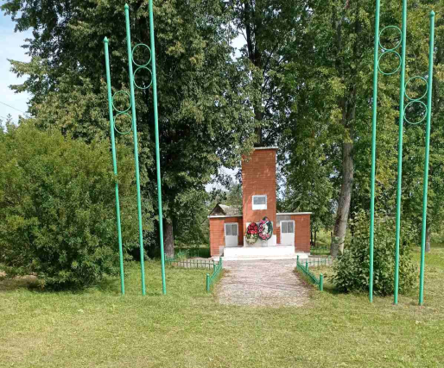 | в. Антаполле, Кругліцкі с/с | Памятнік землякам | Памятнік 79 землякам, загінуўшым у гады Вялікай Айчыннай вайны | 1965 год |  |  | Кругліцкі с/с |  |  | - |  | - |  | -
2 | 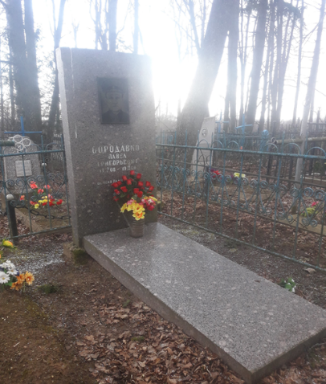 | в. Асташова, Іванскі с/с | Памятнік кавалеру трох ордэнаў Славы Барадаўка П.Г. | Памятнік ветэрану Вялікай Айчыннай вайны , кавалеру трох ордэнаў Славы Барадаўка П.Г. | 1989 год |  |  | Іванскі с/с |  |  | - |  | - |  | -
3. | 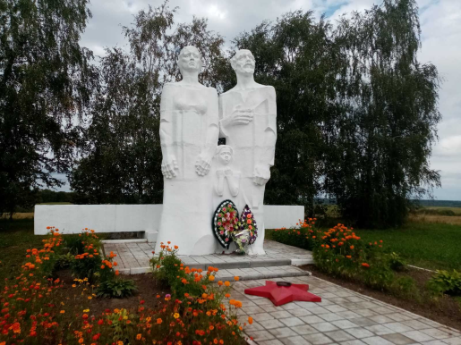 | в. Вішанькі, Празямлянскі с/с | Брацкая магіла | Прысвечана памяці жыхароў спаленых вёсак Чашніцкага раёну. На пярэднім плане скульптурная кампазіцыя-жанчына, дзяўчынка і стары.Вышыня 8 м. Зроблена з бетону. | 1984 год,  У 2022 г. праведены рамонт у межах Дзяржаўнай праграмы “Увековечение памяти погибших при защите Отечества” |  | - | Празямлянскі с/с |  |  | - |  | № 5684 |  | -
4. | 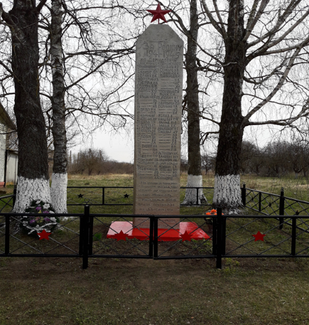 | в. Дзямідавічы, Іванскі с/с | Памятнік землякам | Памятнік 43 землякам, загінуўшым у гады Вялікай Айчыннай вайны. Зроблены жыхарамі вескі. | 1968 год |  | - | Іванскі с/с |  |  | - |  | - |  | -
5. | 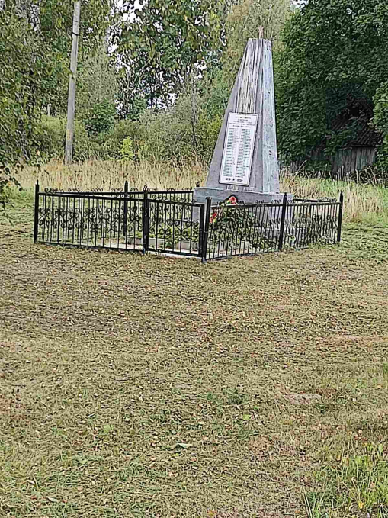 | в. Жучкі, Кругліцкі с/с | Памятнік землякам | Памятнік 75 землякам, загінуўшым у гады Вялікай Айчыннай вайны | 1968 год |  |  | Кругліцкі с/с |  |  | - |  | - |  | -
6. | 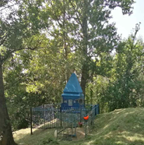 | в. Зарэчная Слабада, Празямлянскі с/с | Памятнік землякам | Памятнік землякам, загінуўшым у гады Вялікай Айчыннай вайны | 1965 год |  |  | Празямлянскі с/с
7. | 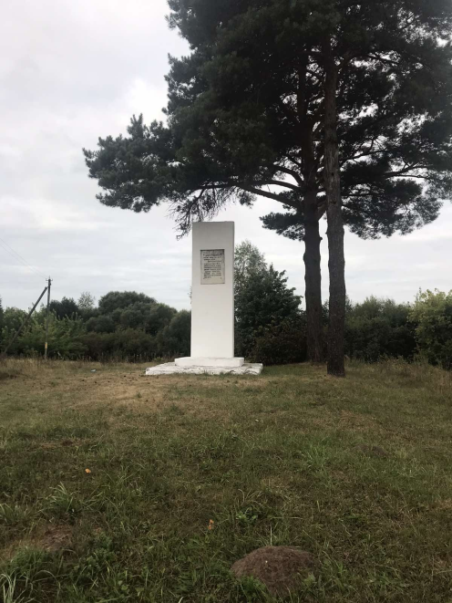 | в. Копцевічы, Празямлянскі с/с | Памятнік воінам Вялікай Айчыннай вайны | Памятнік воінам Вялікай Айчыннай вайны 1812 года. Зроблены ў гонар вызвалення Чашнік вайскамі Вінгенштейна | - |  | - | Празямлянскі с/с |  |  | - |  | - |  | -
8. | 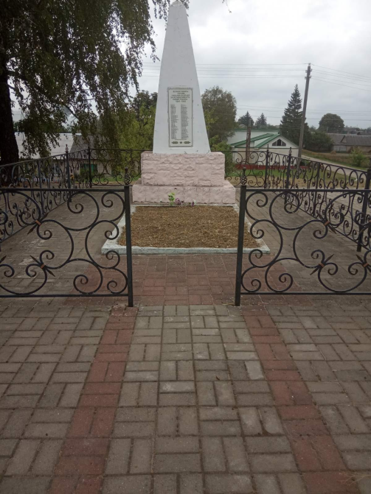 | аг. Лукомль, Лукомльскі с/с | Памятнік землякам | Памятнік 84 землякам, загінуўшым у гады Вялікай Айчыннай вайны. Устаноўлена стэла. | 1965 год. Рэканструкцыя-2007 год. |  | - | Лукомльскі с/с |  |  | - |  | - |  | -
9. | 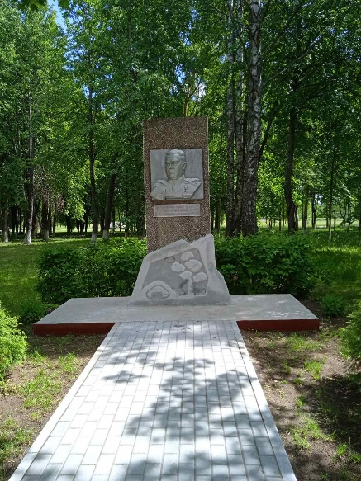 | г. Новалукомль,  пл. Леніна | Памятнік Фёдару Фёдаравічу Дуброўскаму | Памятнік Фёдару Фёдаравічу Дуброўскаму, Герою Савецкага Саюза, камандзіру партызанскай брыгады |  |  | - | Новалукомльскі горвыканкам |  |  | - |  | - |  | -
10. | 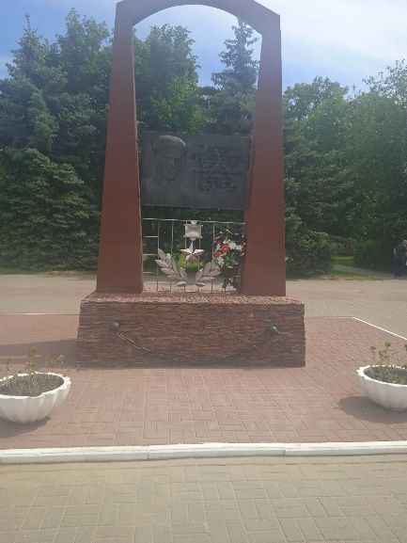 | г. Новалукомль,  пл. Леніна | Памятнік Фёдару Фёдаравічу Азміцелю | Памятнік Фёдару Фёдаравічу Азміцелю камандзіру, партызанскага атрада. Загінуў 1944 годзе ў час блакады | 1977 год |  | - | Новалукомльскі горвыканкам |  |  | - |  | - |  | -
11. | 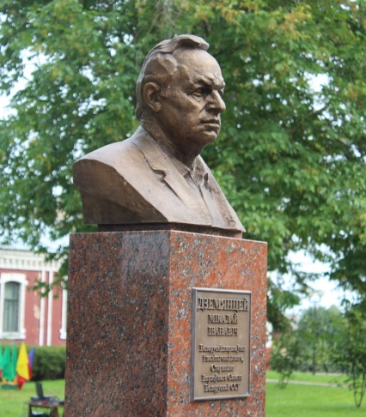 | г. Чашнікі. пл. Свабоды | Памятнік-бюст  Мікалаю Іванавічу Дземянцею | Памятнік-бюст  Мікалаю Іванавічу Дземянцею, знакамітаму земляку, беларускаму палітычнаму дзеячу | 2020 год |  | - | Чашніцкі райвыканкам |  |  | - |  | - |  | -
12 | 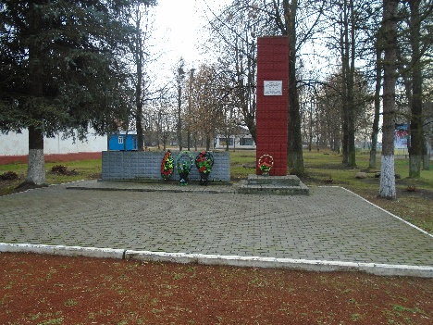 | г. Чашнікі., вул. Гагарына | Памятнік землякам | Памятнік рабочым і служачым папяровай фабрыкі, загінуўшым у гады Вялікай Айчыннай вайны. | 1968 год |  | - | Чашніцкі райвыканкам |  |  | - |  | - |  | -
13. | 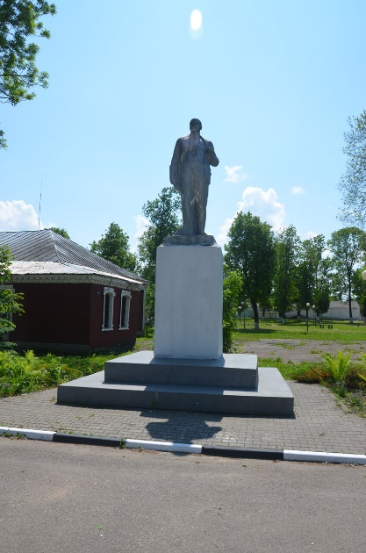 | г. Чашнікі, пл. Свабоды | Памятнік У.І. Леніну | Памятнік У.І. Леніну | - |  | - | Чашніцкі райвыканкам |  |  | - |  | - |  | -
14 | 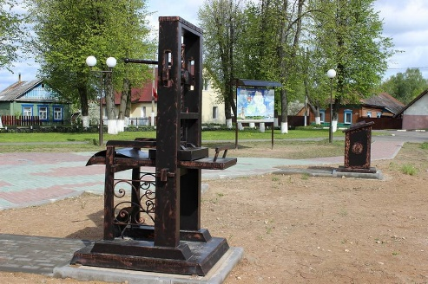 | г. Чашнікі,  пл. Свабоды | Мемарыяльна-дэкаратыўная скульптура | Мемарыяльна-дэкаратыўная скульптура “Друкарны станок”. Прысвечана дзейнасці славутага земляка Васіля Цяпінскага | 2020 год. |  | - | Чашніцкі райвыканкам |  |  | - |  | - |  | -
Мемарыяльныя аб’екты на месцах воінскіх пахаванняў і месцы масавых знішчэнняў
1. | 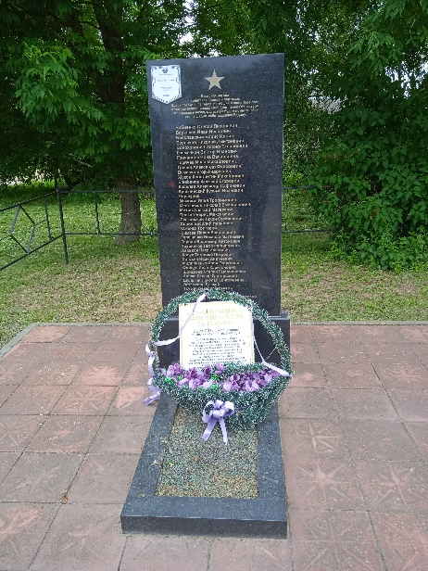 | в. Вялікія Смальянцы, Альшанскі с/с | Брацкая магіла | Абеліск выкананы з бетону. Пахавана 55 загінуўшым у гады Вялікай Айчыннай вайны. |  | 1952 год.  Устаноўлены новы памятнік з мармура ў 2018 годзе. |  |  | Альшанскі с/с |  | - | № 2581 |  | -
2 | 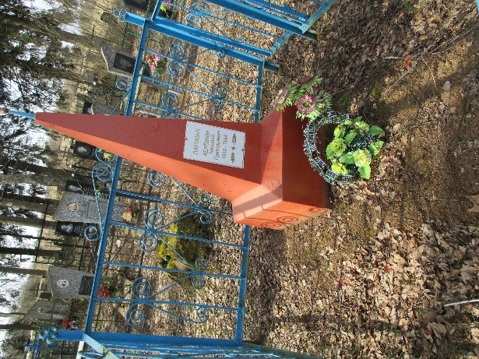 | в. Вялікія Ліпавічы,  Кругліцкі с/с | Індывідуальная магіла Мікалая Грыгоравіча Вяроўкіна | Індывідуальная магіла Мікалаю Грыгоравічу Вяроўкіну, загінуў у 1944 годзе. Памятнік выкананы з жалезабетона. |  |  |  |  | Кругліцкі с/с |  |  | №7765
3. | 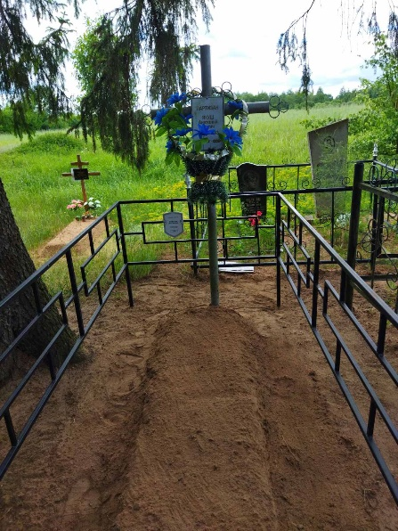 | в. Вялікія Ліпавічы,  Кругліцкі с/с | Індывідуальная магіла Якуша Анатолія Ільіча | Індывідуальная магіла Якуша А. І., загінуў у 1943 годзе. На магіле ўстаноўлены металічны крыж з табліцай. |  |  |  |  | Кругліцкі с/с |  |  | №7926
4. | 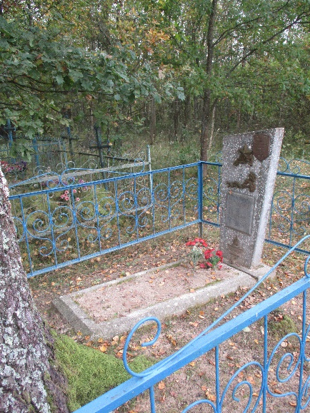 | в. Браздецкая Слабада, Празямлянскі с/с | Індывідуальная магіла | Індывідуальная магіла невядомаму  ваеннаслужачаму  на могілках в. Браздецкая Слабада.Абеліск выкананы з бетону |  | 1984 год. |  |  | Празямлянскі с/с |  |  | №2618
5. | 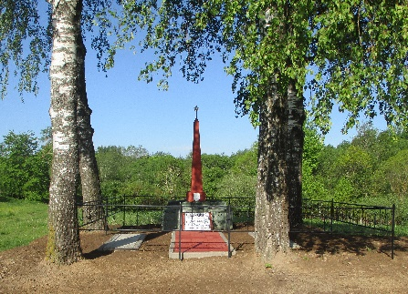 | в. Браздецкая Слабада, Празямлянскі с/с | Брацкая магіла | Абеліск на брацкай магіле выкананы з бетону |  | У 2022 г. праведены рамонт у межах Дзяржаўнай праграмы “Увековечение памяти погибших при защите Отечества” |  |  |  |  |  | №2586
6. | 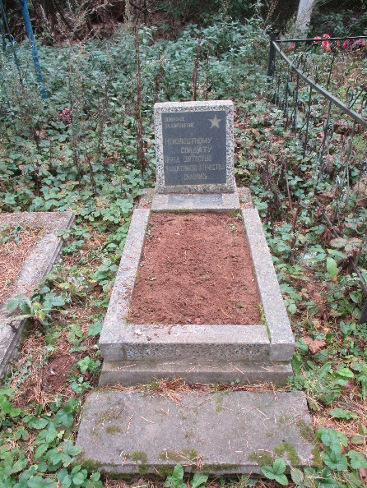 | в. Бор, Празямлянскі с/с | Індывідуальная магіла | Памятнік невядомаму  ваеннаслужачаму,  выкананы з бетону |  |  |  |  | Празямлянскі с/с |  |  | №7384
7. | 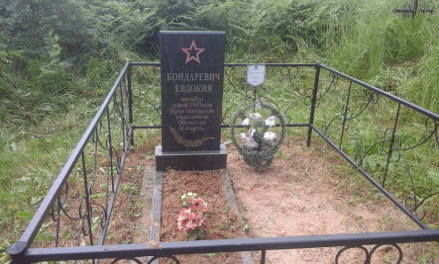 | в. Баркі, Кругліцкі с/с | Індывідуальная магіла | Індывідуальная магіла Бандарэвіч Еўдакіі Васільеўне. Загінула ў 1944 годзе. Абеліск выкананы з бетону. |  |  |  |  | Кругліцкі с/с |  |  | №7382
8. | 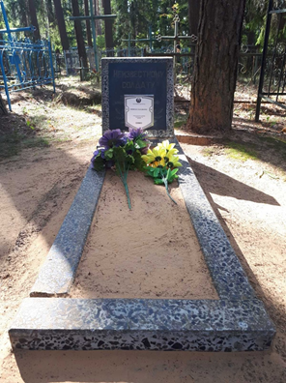 | в. Бардзілава, Красналуцкі с/с | Індывідуальная магіла | Памятнік невядомаму  ваеннаслужачаму,  выкананы з бетону |  |  |  |  | Красналуцкі с/с |  |  | №7385
9. | 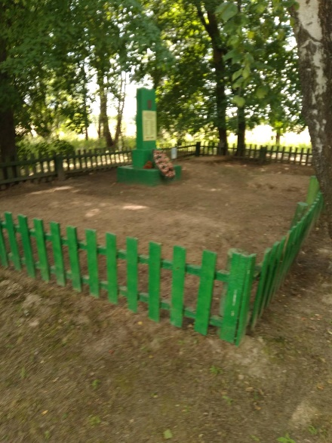 | в. Буркаўшчына, Кругліцкі с/с | Брацкая магіла | Захаронена 47 чалавек (32- вядомыя ), загінуўшых у гады Вялікай Айчыннай вайны. Абеліск на брацкай магіле выкананы з бетону |  |  |  |  | Кругліцкі с/с |  |  | №2583
10. | 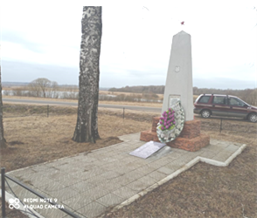 | в. Гілі, Новазаранскі  с /с | Брацкая магіла | Захаронена 46 чалавек (27- вядомыя ), загінуўшых у гады Вялікай Айчыннай вайны. Абеліск на брацкай магіле выкананы з бетону |  |  |  |  | Новазаранскі  с /с |  |  | №2609
11 | 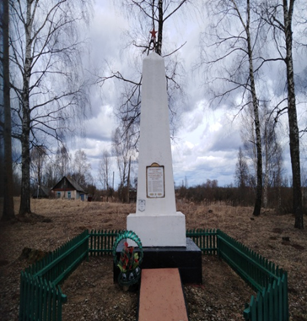 | в.Гара, Лукомльскі с\с | Брацкая магіла | Захаронена 32 чалавекі (11- вядомыя ), загінуўшых у гады Вялікай Айчыннай вайны. Абеліск на брацкай магіле выкананы з бетону |  |  |  |  | Лукомльскі с\с |  |  | №2593
12. | 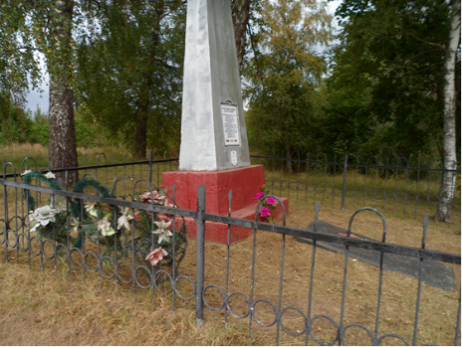 | в.Горы,Кругліцкі с/с | Брацкая магіла | Захаронена 49 чалавек (21- вядомыя ), загінуўшых у гады Вялікай Айчыннай вайны. Абеліск на брацкай магіле выкананы з бетону |  | 1959 год. |  |  | Кругліцкі с/с |  |  | №2623
13 | 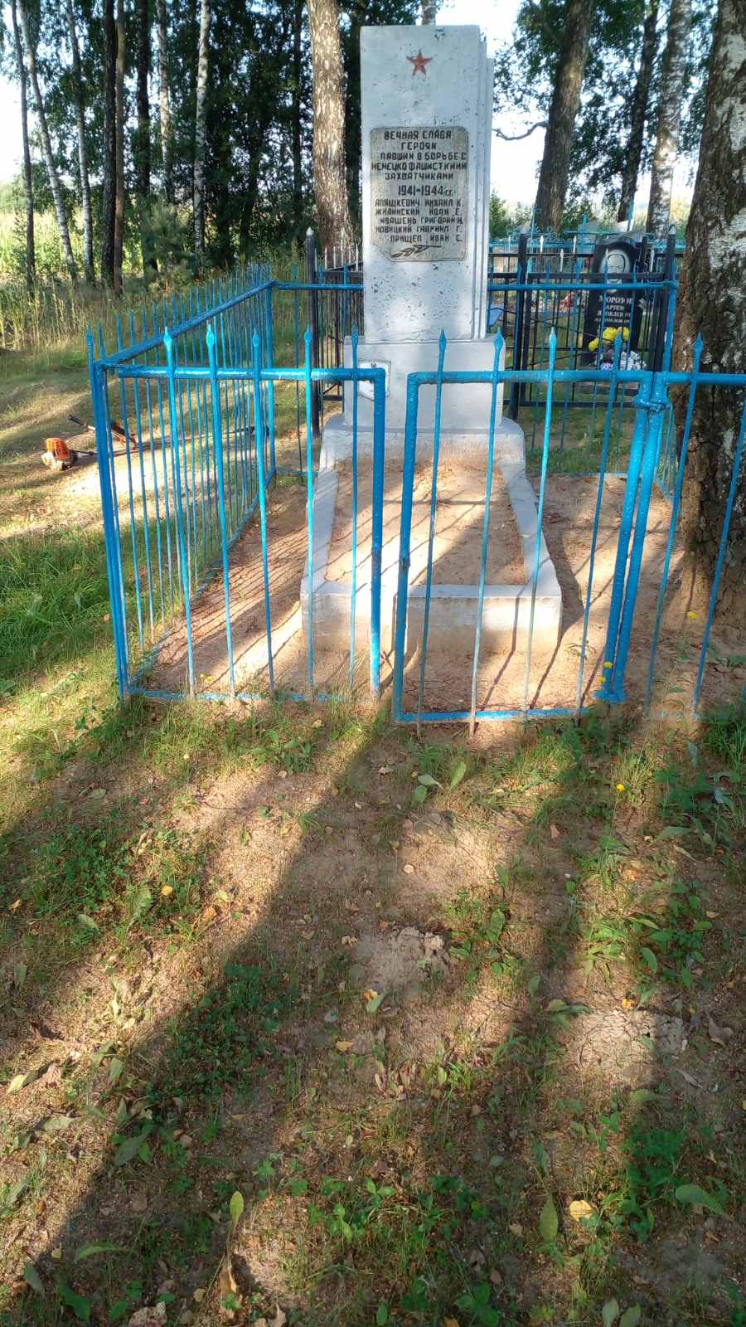 | в.Граеўшчына, Лукомльскі с\с | Брацкая магіла | Захаронена 5 чалавек (3- вядомыя ), загінуўшых у гады Вялікай Айчыннай вайны, 1944 год. Надгробак на брацкай магіле выкананы з бетону |  | У 1959 годзе зроблена рэканструк-цыя |  |  | Лукомльскі с\с |  |  | №2584
14 | 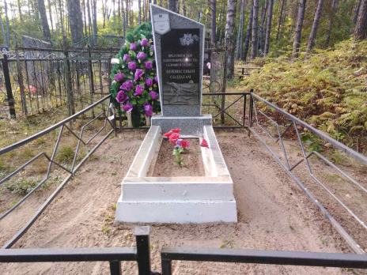 | в. Гурэц, Новазаранскі  с /с | Брацкая магіла | Абеліск на брацкай магіле выкананы з металу |  |  |  |  | Новазаранскі  с /с |  |  | №7381
15 | 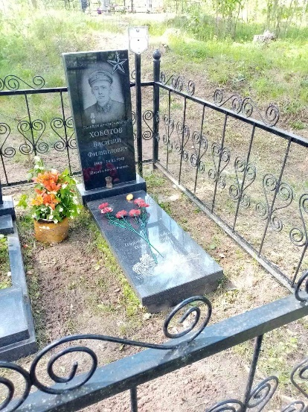 | в.Дзямідавічы, Іванскі с/с | Індывідуальная магіла | Індывідуальная магіла Хобатава Васіля Філіпавіча |  | Загінуў у 1945 годзе у г. Калінінград. Перезахаронены ў 2014 годзе |  |  | Іванскі с/с |  |  | №7395
16 | 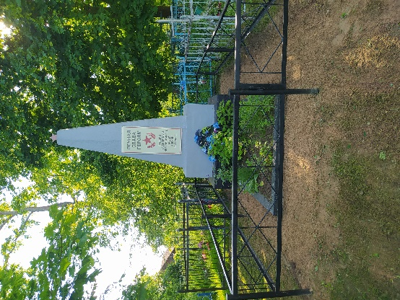 | в. Жучкі, Кругліцкі с/с | Індывідуальная магіла | Індывідуальная магіла Аляксанра Сцяпанавіча Афанасьева.. Абеліск выкананы з бетону. |  | 1959 год |  |  | Кругліцкі с/с |  |  | №2596
17. | 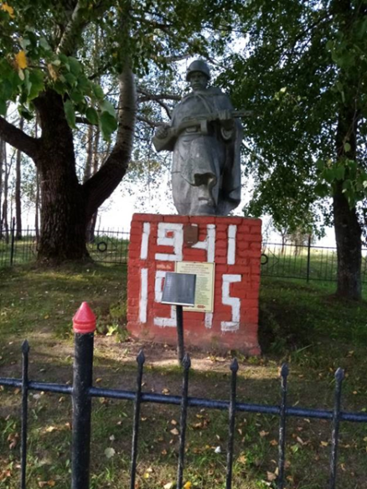 | в. Замачак, Кругліцкі с/с | Брацкая магіла | Захаронена 30 чалавек (20- вядомыя ), загінуўшых у гады Вялікай Айчыннай вайны. Скульптура воіна на брацкай магіле выканана з жалезабетону |  |  |  |  | Кругліцкі с/с |  |  | №2603
18 | 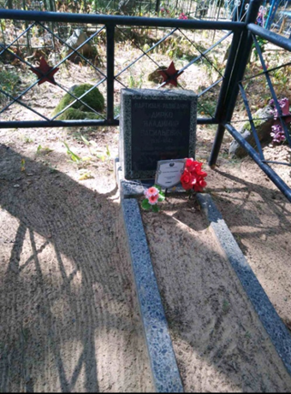 | в. Забаенне 1, Красналуцкі с/с | Індывідуальная магіла | Індывідуальная магіла партызана Уладзіміра Васільевіча Дзірко. Загінуў у 1942 годзе. Абеліск выкананы з бетону. |  | - |  |  | Красналуцкі с/с |  | - | №7380 |  | -
19 | 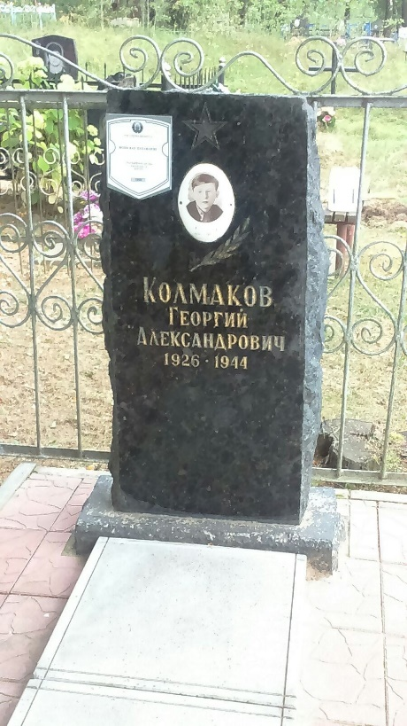 | в.Закур’е, Альшанскі с /с | Індывідуальная магіла | Індывідуальная магіла Георгія Аляксандравіча Калмакова.Памятнік зроблены з чорнага мармура. |  |  |  |  | Альшанскі с /с |  |  | №7828
20. | 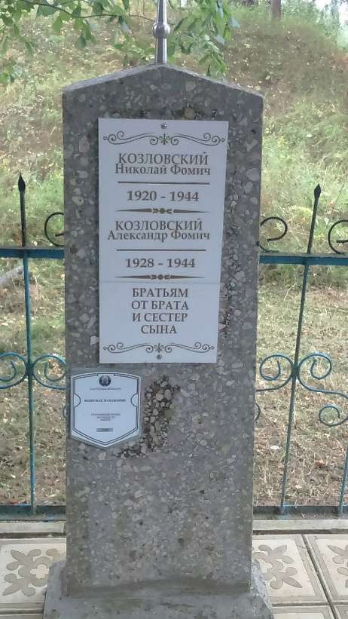 | в.Закур’е, Альшанскі с /с | Індывідуальная магіла | Індывідуальная магіла Мікалая Фаміча Казлоўскага  .Памятнік зроблены з мрамарнай крошкі. |  |  |  |  | Альшанскі с /с |  |  | №7826
21 | 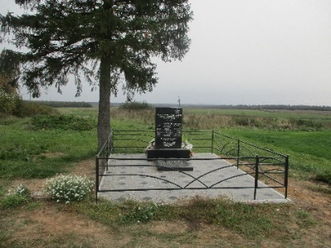 | в.Цяпіна, Празямлянскі с/с | Брацкая магіла | Абеліск на брацкай магіле выкананы з бетону |  |  |  |  | Празямлянскі с/с |  |  | №2600
22 | 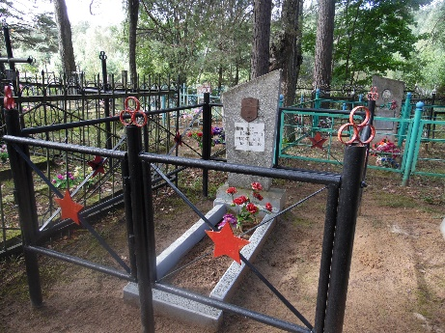 | в. Замошша, Красналуцкі с/с | Індывідуальная магіла | Індывідуальная магіла невядомага ваеннаслужачага. Загінуў у 1944 годзе. Абеліск і надмагілле зроблена з бетону. |  | - |  |  | Красналуцкі с/с |  | - | № 2580 |  | -
23. | 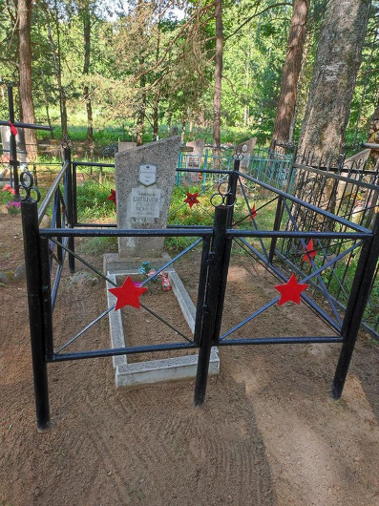 | в. Замошша, Красналуцкі с/с | Індывідуальная магіла | Індывідуальная магіла радавого Сямена Фаміча Цыпцура Знаходіцца на могільніку в. Замошша. Абеліск і надмагілле зроблены з бетону. |  | - |  |  | Красналуцкі с/с |  | - | № 2599 |  | -
24. | 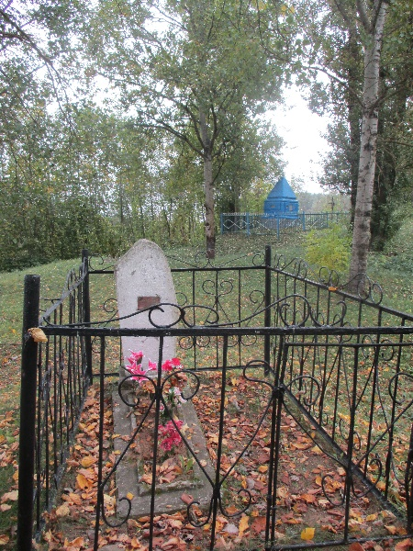 | в.Зарэчная Слабада, Празямлянскі с/с | Індывідуальная магіла | Індывідуальная магіла партызана Лаўрэнція Міхайлавіча Красніка. Абеліск і надмагілле зроблена з бетону. |  |  |  |  | Празямлянскі с/с |  |  | №7378
25 | 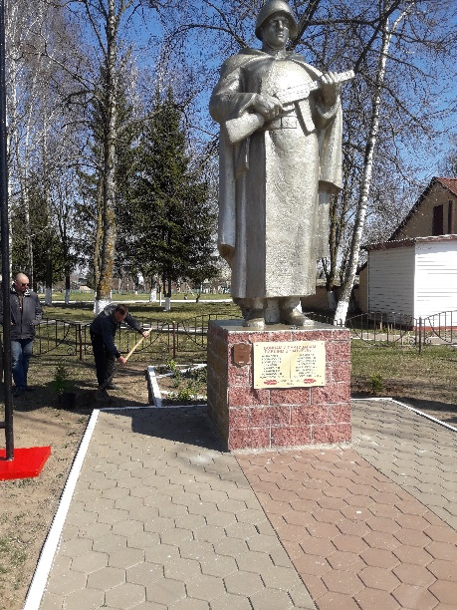 | аг.Іванск, Іванскі с/с | Брацкая магіла | Захаронена 29 чалавек (29- вядомыя ), загінуўшых у гады Вялікай Айчыннай вайны. Скульптура воіна на брацкай магіле выканана з жалезабетону |  | 1957 год. Аўтар невядомы. |  |  | Кругліцкі с/с |  |  | №2621
26. | 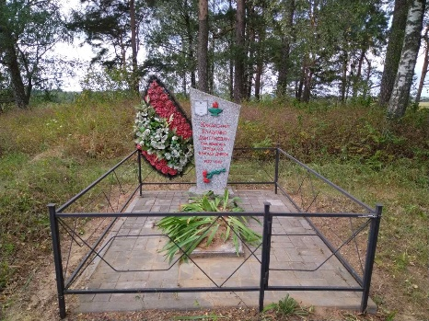 | в.Кажары, Новазаранскі  с /с | Індывідуальная магіла | Індывідуальная магіла партызанаУладіміра Дзмітрыевіча Кажарскага.Загінуў у 1943 годзе.  Абеліск і надмагілле зроблена з бетону. |  |  |  |  | Новазаранскі  с /с |  |  | №7403
27. | 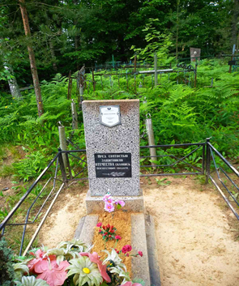 | в.Кашчына, Новазаранскі  с /с | Індывідуальная магіла | Індывідуальная магіла невядомага ваеннаслужачага.  Абеліск зроблены з жалеза, надмагілле- з бетону. |  |  |  |  | Новазаранскі  с /с |  |  | №7377
28 | 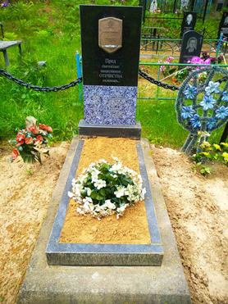 | в.Кашчына, Новазаранскі  с /с | Брацкая магіла | Захаронена 4 чалавекі (4- вядомыя ), загінуўшых у гады Вялікай Айчыннай вайны. Абеліск на брацкай магіле выкананы з чорнага мармуру |  |  |  |  | Новазаранскі  с /с |  |  | №4525
29. | 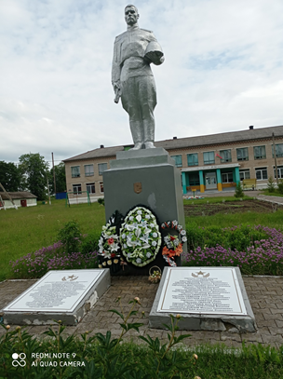 | в.Кашчына, Новазаранскі  с /с | Брацкая магіла | Захаронена 38 чалавек (38- вядомыя ), загінуўшых у гады Вялікай Айчыннай вайны. Скульптурны памятнік на брацкай магіле выканана з жалезабетону |  | 1964 год. |  |  | Новазаранскі  с /с |  |  | №2610
30. | 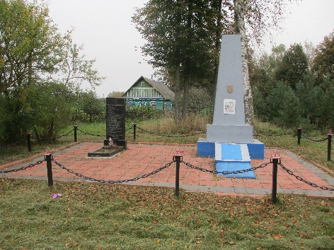 | в.Копцевічы, Празямлянскі с/с | Брацкая магіла | Захаронена 54 чалавекі (27- вядомыя ), загінуўшых у гады Вялікай Айчыннай вайны. Абеліск і надмагілле зроблены з бетону. |  | Аўтар невядомы |  |  | Празямлянскі с/с |  |  | №2624
31 | 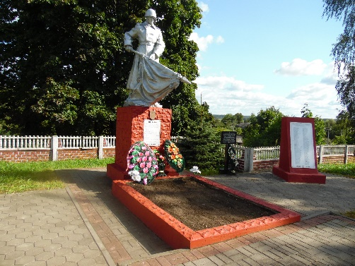 | в. Красналукі, Красналуцкі с/с | Брацкая магіла | Захаронена 41 чалавекі (16- вядомыя ), загінуўшых у гады Вялікай Айчыннай вайны. Памятнік і пастамент зроблены з бетону. |  | 1982 год. |  |  | Красналуцкі с/с |  | - | № 2622 |  | -
32. | 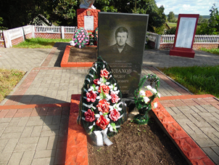 | в. Красналукі, Красналуцкі с/с | Індывідуальная магіла | Індывідуальная магіла партызана Булахава Фёдара Паўлавіча.  Надмагілле зроблена з бетону. |  | - |  |  | Красналуцкі с/с |  | - | № 2589 |  | -
33. | 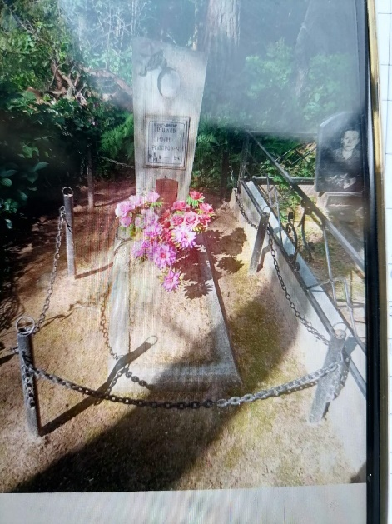 | в. Красналукі, Красналуцкі с/с | Індывідуальная магіла | Індывідуальная магіла малодшага сержанта Пяшкова Івана Фёдаравіча.  Надмагілле зроблена з бетону. |  | 1982 год. |  |  | Красналуцкі с/с |  | - | № 2590 |  | -
34 | 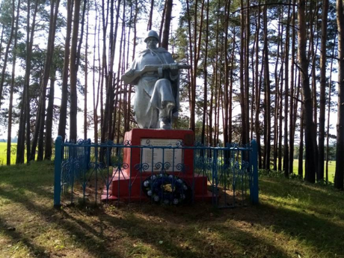 | в. Лазукі, Кругліцкі с/с | Брацкая магіла | Захаронена 62 чалавекі (18- вядомыя ), загінуўшых у гады Вялікай Айчыннай вайны. Памятнік і пастамент зроблены з бетону. На пастаменце устаноўлена металічная пліта |  | 1987 год. |  |  | Кругліцкі с/с |  | - | № 2616 |  | -
35 | 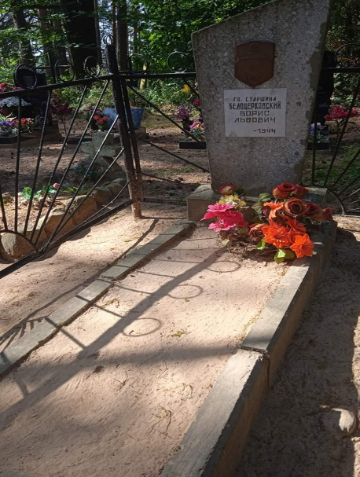 | в.Латыгалічы, Красналуцкі с/с | Індывідуальная магіла | Індывідуальная магіла малодшага сержанта Белацаркоўскага Барыса Львовіча.Загінуў у 1944 годзе.  Надмагілле зроблена з бетону. |  | 1990 год. |  |  | Красналуцкі с/с |  | - | № 2601 |  | -
36 | 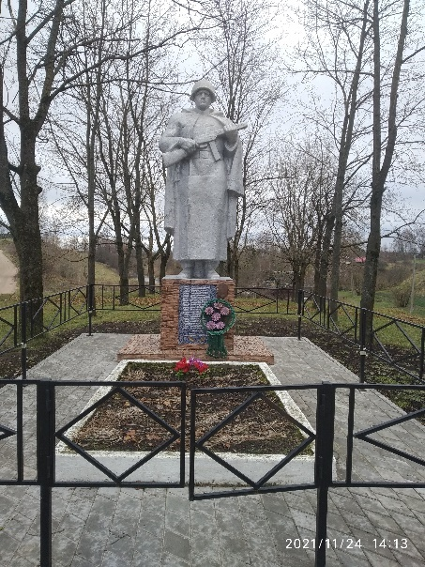 | Лукомльскі с\с | Брацкая магіла | Памятнік і пастамент зроблены з жалезабетону. |  | 1967 год. |  |  | Лукомльскі с\с |  | - | - |  | -
37 | 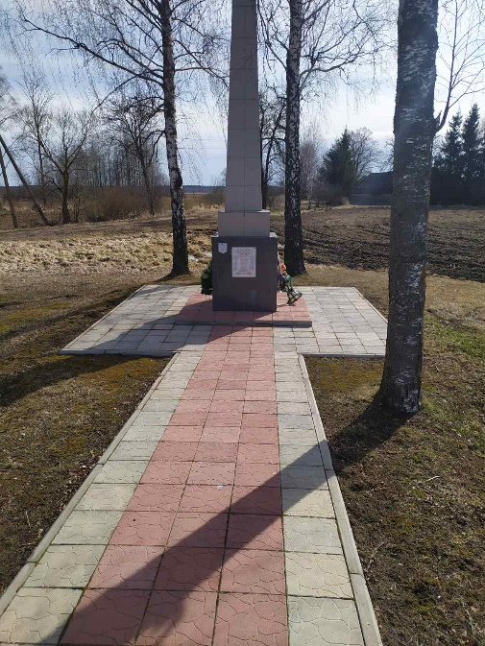 | в.Луцік, Альшанскі с /с | Брацкая магіла | Захаронена 20 чалавек (15- вядомыя ), загінуўшых у гады Вялікай Айчыннай вайны. Абеліск на брацкай магіле зроблены з бетону. |  | 1954 год. Аўтар невядомы |  |  | Альшанскі с /с |  | - | № 2596 |  | -
38. | 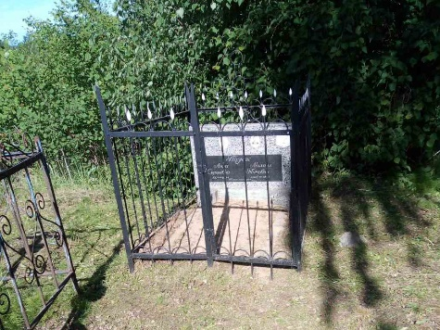 | в.Лыскі, Альшанскі  с /с | Індывідуальная магіла | Магіла на 2 чалавекі.  Захаронены партызан Пазняк Міхаіл Цітавіч і яго маці Пазняк Анюта Сяргееўна, загінуўшыя у гады Вялікай Айчыннай вайны. Памятнік і пастамент зроблены з серага і чорнага мармуру. |  | - | - |  | Альшанскі  с /с |  | - | № 7827 |  | -
39 | 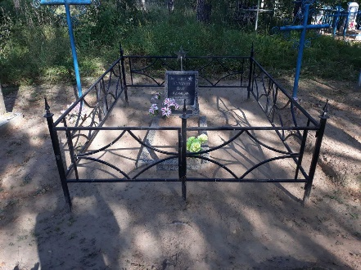 | в. Новазёмава, Лукомльскі с\с | Індывідуальная магіла | Індывідуальная магіла партызана Каралёва Алега Адамавіча.  Абеліск зроблены з бетону. |  | - | - |  | Лукомльскі с\с |  | - | №7383 |  | -
40. | 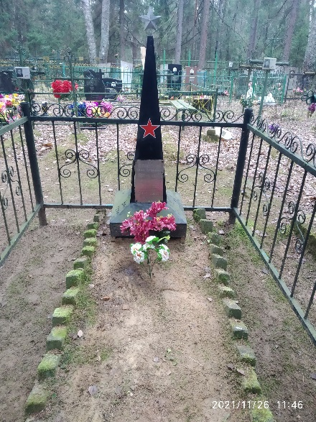 | в., Новыя Лаўкі, Лукомльскі с\с | Індывідуальная магіла | Індывідуальная магіла партызана Валодзька Івана Ягоравіча. Загінуў у 1944 годзе.  Памятнік зроблены з бетону. |  | 1959 год. | - |  | Лукомльскі с\с |  | - | № 2592 |  | -
41 | 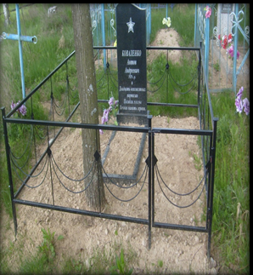 | в. Паршчэўшчына, Лукомльскі с\с | Брацкая магіла | Захаронена 21 чалавек на могілках в. Паршчэўшчына (2- вядомыя ), загінуўшых у гады Вялікай Айчыннай вайны.  Памятнік на брацкай магіле зроблены з мармуру. |  | - | - |  | Лукомльскі с\с |  | - | №2579 |  | -
42 | 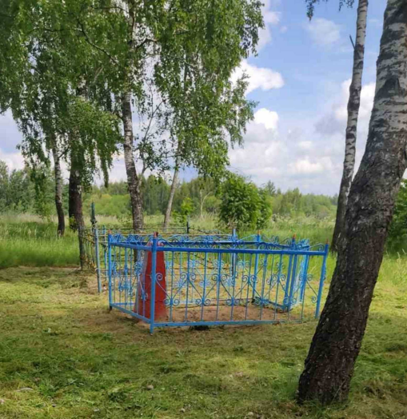 | в. Пуські, Кругліцкі с/с | Індывідуальная магіла | Індывідуальная магіла партызана Млявага Сцяпана Сцяпанавіча.  Памятнік зроблены з бетону |  | Рэканструкцыя зроблена ў 1964 годзе.  Аўтар невядомы. |  |  | Кругліцкі с/с |  | - | № 2585 |  | -
43. | 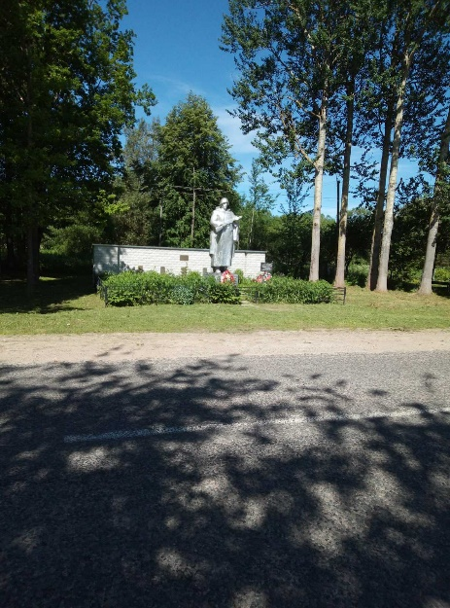 | в. Пачаевічы, Альшанскі с/с | Брацкая магіла | Захаронена 52 чалавекі (33- вядомыя ), загінуўшых у гады Вялікай Айчыннай вайны.  Абеліск салдата на брацкай магіле выкананы з гіпсу |  | Рэстаўра цыя зроблена ў 2018 годзе | - |  | Альшанскі с/с |  | - | №2594 |  | -
44. | 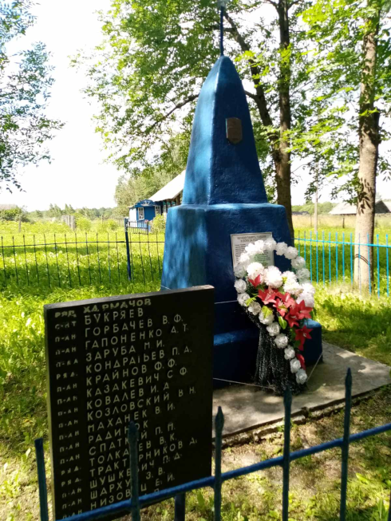 | в. Слідчаны, Кругліцкі с/с | Брацкая магіла | Захаронена 60 чалавек (20- вядомыя ), загінуўшых у гады Вялікай Айчыннай вайны.  Памятнік і пастамент зроблены з бетону. |  | 1985 год.  Аўтар невядомы. | - |  | Кругліцкі с/с |  | - | № 2619 |  | -
45 | 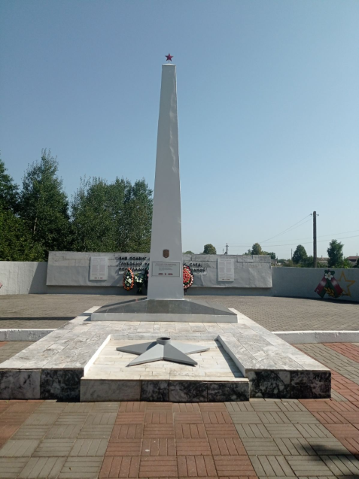 | в.,Старыя Лаўкі, Лукомльскі с\с | Брацкая магіла | Захаронена 46 чалавек (5- вядомыя ), загінуўшых у гады Вялікай Айчыннай вайны.  Абеліск зроблены з жалезабетону. |  | 1959 год.  Аўтар невядомы. | - |  | Лукомльскі с\с |  | - | № 4524 |  | -
46 | 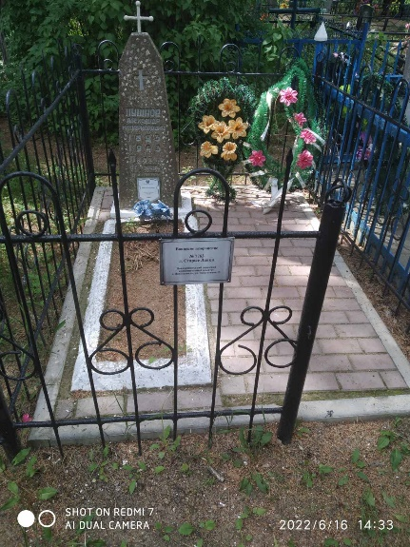 | в., Старыя Лаўкі, Лукомльскі с\с | Індывідуальная магіла | Індывідуальная магіла сувязнога партызанскай брыгады Пушнова Аляксандра Іларыёнавіча. Загінуў у 1943 годзе.  Памятнік зроблены з бетону і мармуровай крошкі. |  | 1959 год. | - |  | Лукомльскі с\с |  | - | № 7763 |  | -
47 | 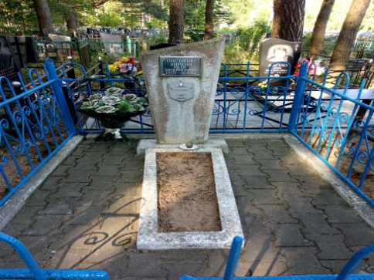 | в., Старыя Лаўкі, Лукомльскі с\с | Індывідуальная магіла | Індывідуальная магіла партызана Харэня Пятра Міхайлавіча. Загінуў у 1944 годзе.  Абеліск зроблены з бетону і мармуровай крошкі. |  | - | - |  | Лукомльскі с\с |  | - | № 7376 |  | -
48 | 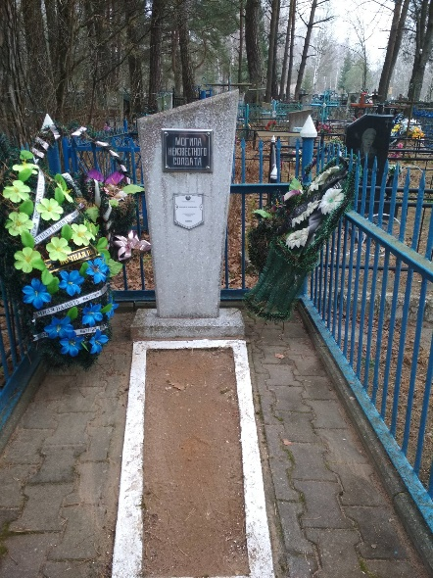 | Лукомльскі с\с | Індывідуальная магіла | Магіла невядомага салдата.  Памятнік зроблены з бетону |  | - | - |  | Лукомльскі с\с |  | - | - |  | -
49. | 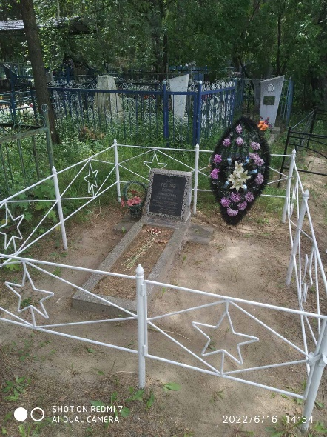 | Лукомльскі с\с | Індывідуальная магіла | Магіла невядомага салдата.  Абеліск зроблены з бетону |  | 1982 год. | - |  | Лукомльскі с\с |  | - | - |  | -
50. | 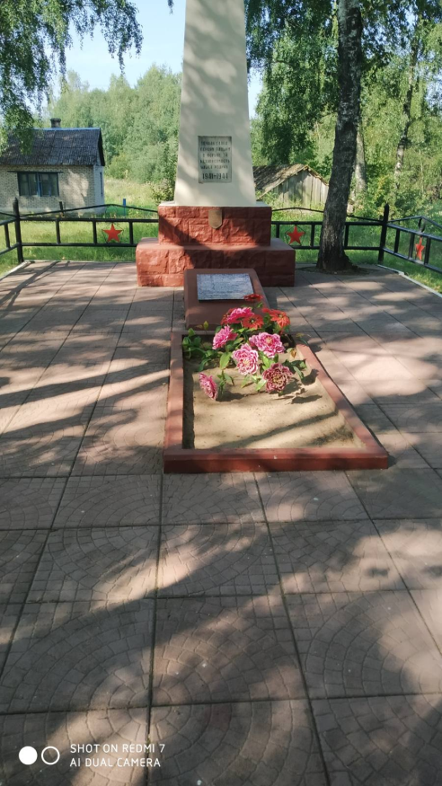 | в.Стажавічы, Лукомльскі с\с | Брацкая магіла | Захаронена 48 чалавек (14- вядомыя ), загінуўшых у гады Вялікай Айчыннай вайны.  Памятнік зроблены з бетону |  | 1967 год.  Аўтар невядомы. | - |  | Лукомльскі с\с |  | - | № 2582 |  | -
51. | 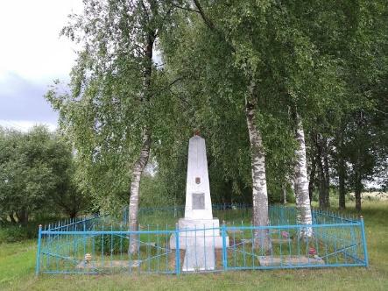 | в.Тарантова, Іванскі с\с | Брацкая магіла | Захаронена 31 чалавек (28- вядомыя ), загінуўшых у гады Вялікай Айчыннай вайны.  Абеліск зроблены з бетону |  | 1952 год.  Аўтар невядомы. | - |  | Іванскі с\с |  | - | № 2602 |  | -
52 | 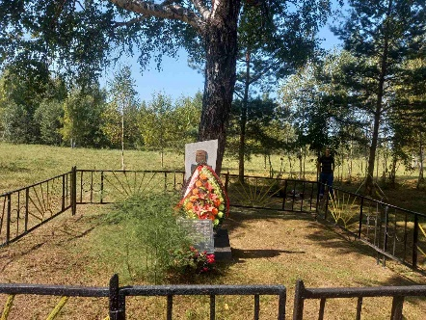 | в. Тоўпіна, Кругліцкі с/с | Брацкая магіла | Захаронена 18 чалавек (18- вядомыя ), загінуўшых у гады Вялікай Айчыннай вайны.  Абеліск зроблены з бетону |  | 1985 год.  Аўтар невядомы. | - |  | Кругліцкі с/с |  | - | № 2587 |  | -
53. | 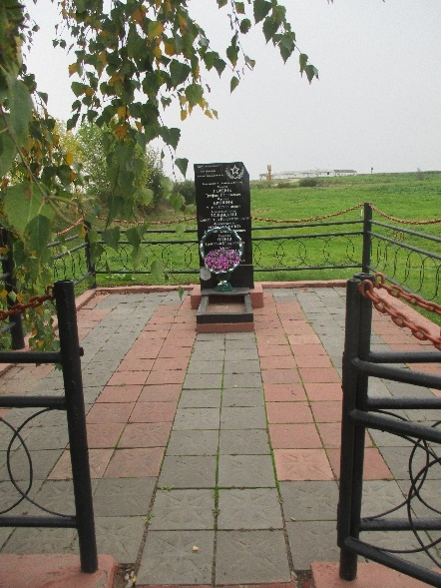 | в. Цяпіна, Празямлянскі с/с | Брацкая магіла | Захаронена 18 чалавек (6- вядомыя ), загінуўшых у гады Вялікай Айчыннай вайны.  Памятнік зроблены з бетону |  | - | - |  | Празямлянскі с/с |  | - | № 2600 |  | -
54 | 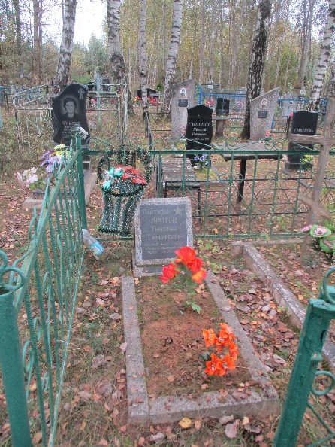 | в.Ульянаўка, Празямлянскі с/с | Індывідуальная магіла | Магіла партызана Крата Цімафея Цімафеевіча.Загінуў у 1944 годзе.  Памятнік зроблены з бетону |  | - | - |  | Празямлянскі с/с |  | - | № 4523 |  | -
55 | 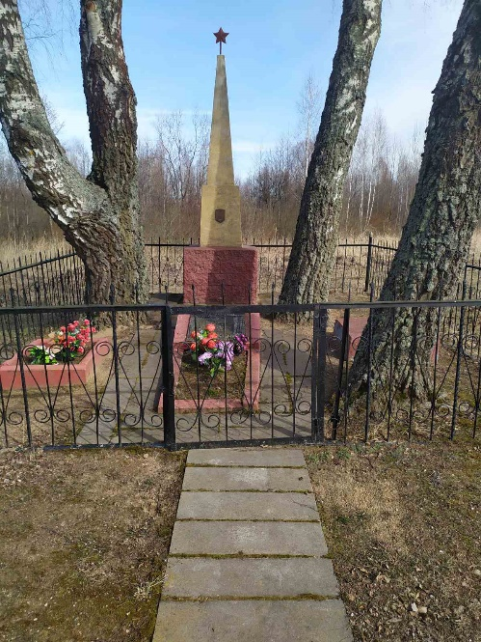 | в. Ухлё, Альшанскі с/с | Брацкая магіла | Захаронена 22 чалавекі (22- вядомыя ), загінуўшых у гады Вялікай Айчыннай вайны.  Абеліск на брацкай магіле выкананы з бетону |  | Рамонт зроблены ў 2018 годзе | - |  | Альшанскі с/с |  | - | № 2597 |  | -
56 | 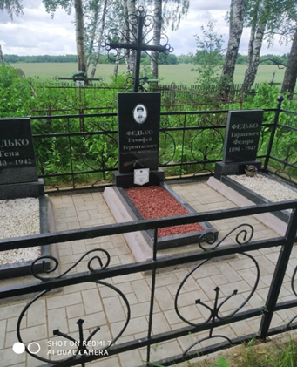 | в.Фядзькі, Іванскі с\с | Індывідуальная магіла | Магіла (могільнік былой в. Фядзкі) партызана Фядзько Цімафея Цімафеевіча.  Загінуў у 1944 годзе. Абеліск зроблены з бетону. |  |  | - |  | Іванскі с\с |  | - | № 7458 |  | -
57. | 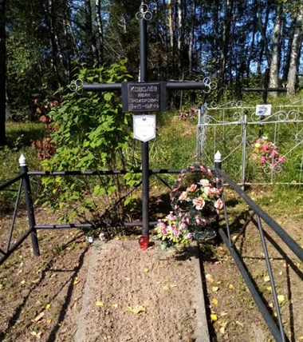 | в.Хмялёўка, Кругліцкі с/с | Індывідуальная магіла | Магіла партызана Кавалёва Івана Прохаравіча.  Загінуў у 1944 годзе. Надмогільнік зроблены з бетону. |  | -. | - |  | Кругліцкі с/с |  | - | № 7457 |  | -
58. | 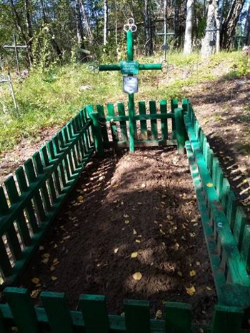 | в.Хмялёўка, Кругліцкі с/с | Індывідуальная магіла | Магіла партызана Пардонава Захара Андрэевіча.  Загінуў у 1944 годзе. На магіле ўстаноўлены металічны крыж. |  | -. | - |  | Кругліцкі с/с |  | - | № 7454 |  | -
59. | 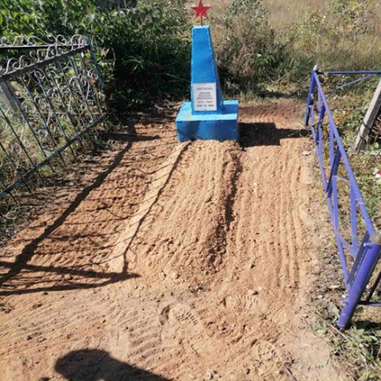 | в.Цотава, Кругліцкі с/с | Індывідуальная магіла | Магіла партызана Лосева Васіля Міронавіча.  Загінуў у 1943 годзе. Памятнік устаноўлены з бетону. |  | -. | - |  | Кругліцкі с/с |  | - | № 7764 |  | -
60 | 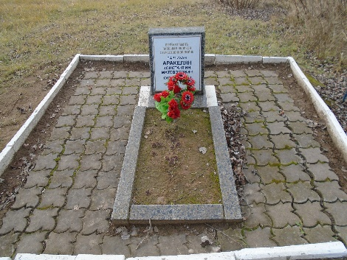 | г. Чашнікі (мікрараён папяровай фабрыкі). і | Індывідуальная магіла | Магіла партызана Аракеляна Канстанціна Мацевосавіча.  Загінуў у 1944 годзе. Абеліск устаноўлены з металу. |  | -. | - |  | Чашніцкі райвыкан  кам |  | - | № 4522 |  | -
61 | 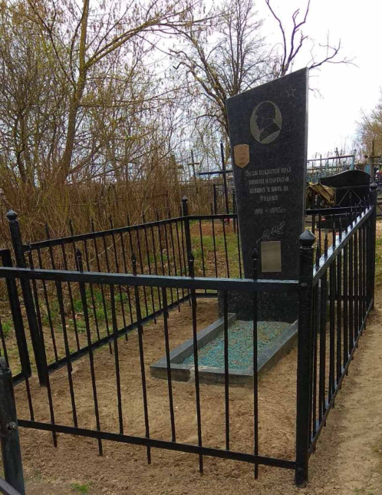 | г. Чашнікі, вул. Луначарскага  (могільнік) | Брацкая магіла | Захаронена 37 чалавек ( 34- вядомыя ), загінуўшых у гады Вялікай Айчыннай вайны.  Абеліск на брацкай магіле выкананы з бетону |  | 1967 год. | - |  | Чашніцкі райвыкан  кам |  | - | №2588 |  | -
62 | 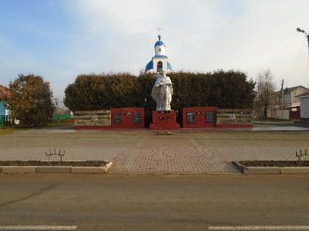 | г. Чашнікі, вул. Савецкая | Брацкая магіла | Захаронена 59 чалавек ( 51- вядомыя ).  Скульпптурны памятнік выкананы з жалезабетону |  | 1965 год. | - |  | Чашніцкі райвыкан  кам |  | 213 Д 000813 | №2614 |  | -
63. | 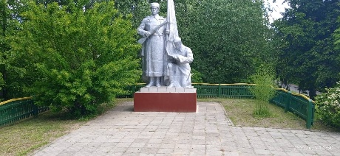 | аг.Чарэя, Лукомльскі с\с | Брацкая магіла | Захаронена 92 чалавекі (73- вядомыя ), загінуўшых у гады Вялікай Айчыннай вайны.  Скульптура. Пастамент зроблены з жалезабетону |  | -. | - |  | Лукомльскі с\с |  | - | № 2611 |  | -
64 | 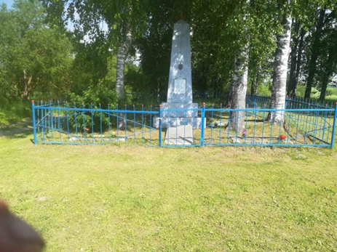 | в.Асташова, Іванскі с\с | Брацкая магіла | Захаронена 22 чалавек (22- вядомыя ), загінуўшых у гады Вялікай Айчыннай вайны.  Абеліск зроблены з бетону, вышыня 4 м. |  | 1979 год.  Аўтар невядомы. | - |  | Іванскі с\с |  | - | № 5688 |  | -
65. | 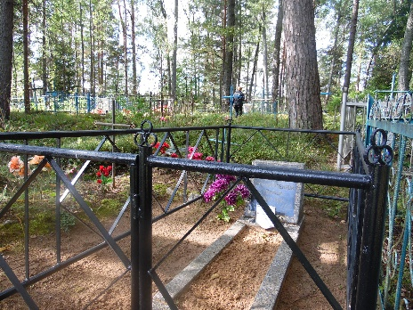 | в. Замошша, Красналуцкі с/с | Брацкая магіла | Захаронены невядомыя , загінуўшыя у гады Вялікай Айчыннай вайны. Абеліск зроблены з бетону. |  | - | - |  | Красналуцкі с/с |  | - | № 7379 |  | -
66 | 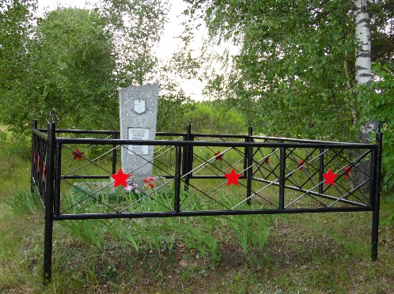 | в. Замошша, Красналуцкі с/с | Брацкая магіла | Захаронена 26 чалавек (25- вядомыя ), загінуўшых у гады Вялікай Айчыннай вайны (3 км на захад ад вескі)..  Абеліск зроблены з бетону. |  | 1949 год. | - |  | Красналуцкі с/с |  | - | № 5685 |  | -
67 | 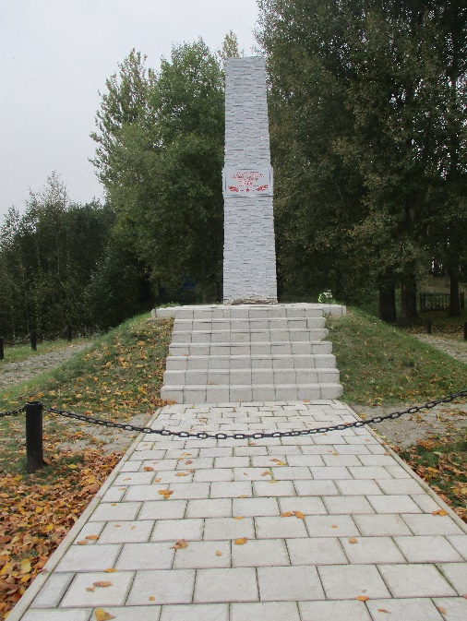 | в. Зарэчная Слабада, Празямлянскі с/с | Брацкая магіла | Захаронена 1805 чалавек (1428 - вядомыя ), расстраляныя мірныя жыхары ў лютым 1942 года. Абеліск зроблены з бетону. |  | 1981 год.  Аўтар невядомы. | - |  | Празямлянскі с/с |  | - | № 5691 |  | -
68. | 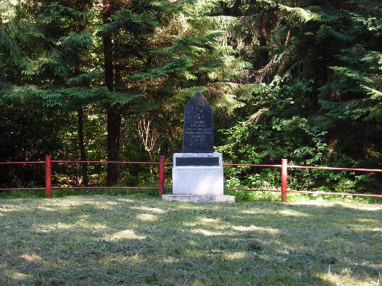 | аг.Красналукі, Красналуцкі с/с | Брацкая магіла | Захаронена 350 чалавек (168- вядомыя ), загінуўшых у гады Вялікай Айчыннай вайны.  Абеліск зроблены з чорнага мармуру. |  | 1977 год. | - |  | Красналуцкі с/с |  | - | № 5690 |  | -
69 | 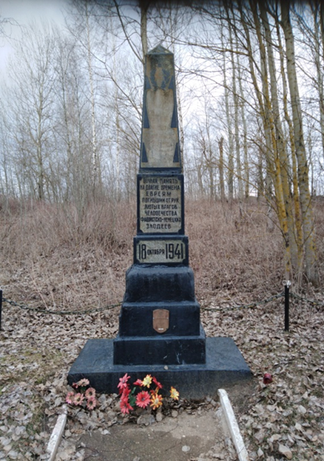 | аг.Лукомль, Лукомльскі с\с | Брацкая магіла | Захаронена 387 чалавек (387- вядомыя ), загінуўшых у гады Вялікай Айчыннай вайны.  Абеліск зроблены з мармуру. Вышыня 4 м. |  | 1985 год.. | - |  | Лукомльскі с\с |  | - | № 5687 |  | -
70 | 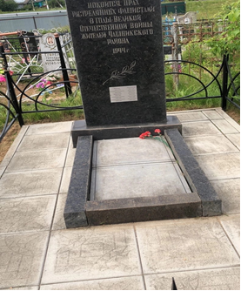 | г. Чашнікі, вул. Луначарскага  (могільнік) | Брацкая магіла | Захаронена 30 чалавек ( 10- вядомыя ), загінуўшых у гады Вялікай Айчыннай вайны.  Абеліск зроблены з чорнага мармуру. Вышыня 2 м. |  | 1961 год. | - |  | Чашніцкі райвыкан  кам |  | - | № 5686 |  | -
71 | 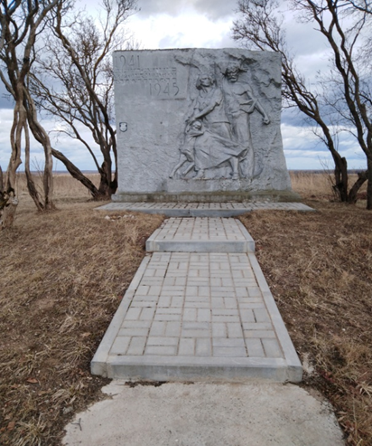 | аг.Чарэя, Лукомльскі с\с | Брацкая магіла | Захаронена 800 чалавек (184- вядомыя ), загінуўшых (расстраляных) у гады Вялікай Айчыннай вайны.  Стэла з барэльефам жанчыны, дзіцяці і старога. Вышыня 2 м. Зроблена з жалезабетону |  | 1950 год | - |  | Лукомльскі с\с |  | - | № 5689 |  | -
72 | 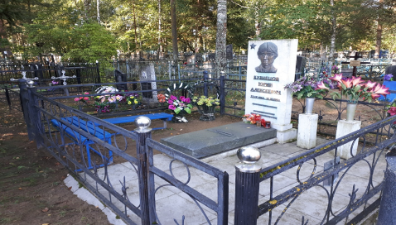 | в. Старыя Лаўкі (могільнік) | Індывідуальная магіла | Магіла радавога Кузняцова Юрыя Аляксандравіча. Загінуў у 1983 годзе.  Абеліск устаноўлены з белага мармуру. |  | -. | - |  | Новалукомльскі гарвыкан-кам |  | - | №2606 |  | -
73 | 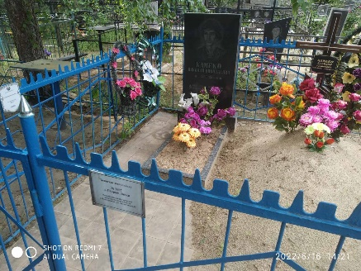 | в. Старыя Лаўкі (могільнік | Індывідуальная магіла | Магіла радавога Камека Мікалай Мікалаевіч. Загінуў у 1985 годзе.  Абеліск устаноўлены з чорнага мармуру. |  | -. | - |  | Новалукомльскі гарвыкан-кам |  | - | №2607 |  | -
74. | 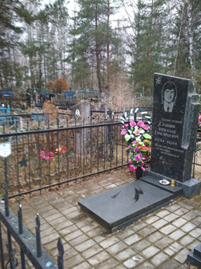 | в. Старыя Лаўкі (могільнік) | Індывідуальная магіла | Магіла радавога Краўцова Вячэслава Грыгор’евіча.  Загінуў у 1984 годзе.  Абеліск устаноўлены з чорнага мармуру. |  | -. | - |  | Новалукомльскі гарвыкан-кам |  | - | №2608 |  | -
75 | 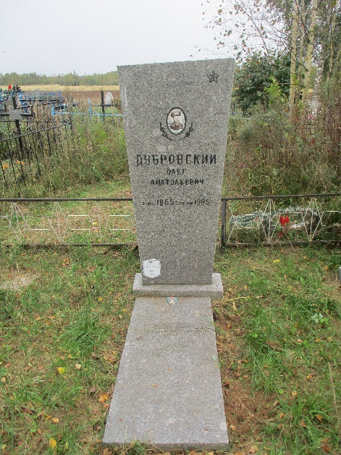 | в. Тараскі, Празямлянскі с/с | Індывідуальная магіла | Магіла радавога Дуброўскага Алега Анатольевіча.  Загінуў у 1985 годзе.  Абеліск устаноўлены з бетону. |  | -. | - |  | Празямлянскі с/с |  | - | №2604 |  | -
76 | 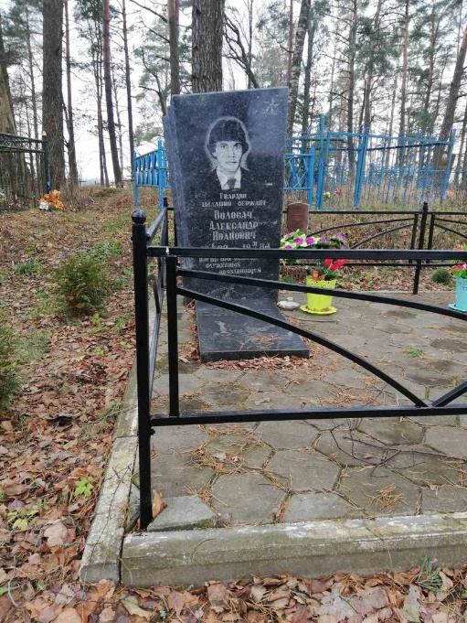 | в. Ізгарадзішча, Новазаранскі с/с | Індывідуальная магіла | Магіла радавога Валасача Аляксандра Іванавіча.  Загінуў у 1984 годзе.  Абеліск устаноўлены з мармуру. |  | -. | - |  | Новазаранскі с/с |  | - | №2605 |  | -
77 | 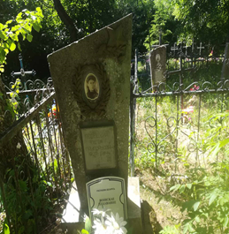 | в. Асташова, Празямлянскі с/с | Індывідуальная магіла | Магіла партызана Пясецкага Пятра Грыгор’евіча.  Загінуў у 1944 годзе.  Памятнік устаноўлены з мрамарнай крошкі. |  | -. | - |  | Празямлянскі с/с |  | - | №7971 |  | -
78 | 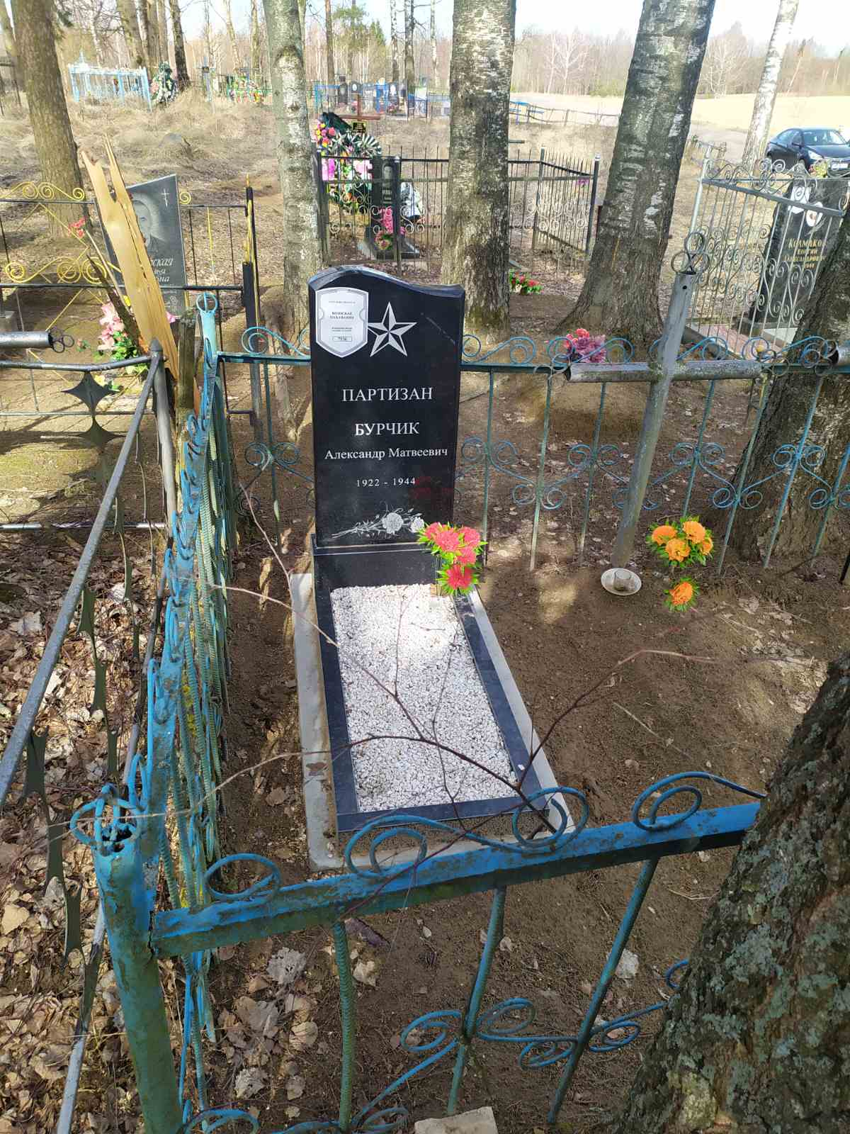 | в. Закур’е, Альшанскі с/с | Індывідуальная магіла | Магіла партызана Бурчыка Аляксандра Матвеевіча.  Загінуў у 1943 годзе.  Магіла знаходзіцца ў сямейнай аградзе. Крыж устаноўлены металічны.. |  | -. | - |  | Альшанскі с/с |  | - | №7936 |  | -
79 | 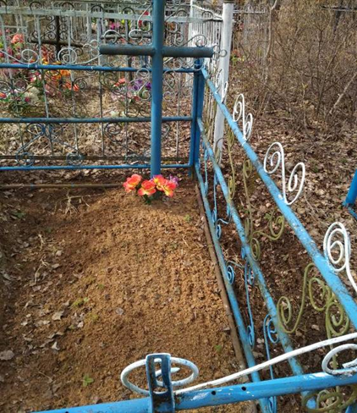 | в.Дайлідаўка, Кругліцкі с/с | Індывідуальная магіла | Магіла партызана Дземідзенка Дзмітрыя Федаравіча.  Загінуў у 1943 годзе. Магіла знаходзіцца ў сямейнай аградзе. Крыж устаноўлены металічны. |  | -. | - |  | Кругліцкі с/с |  | - | № 7933 |  | -
 | Памятныя і мемарыяльныя знакі
1. | 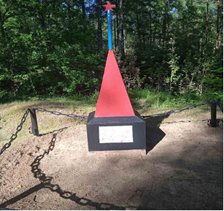 | в. Вяцера , Кругліцкі с/с | Памятны знак | Памятны знак на месцы вялікай танкавай бітвы 6-8 ліпеня 1941 года ў межах весак Тоўпіна і Цотава Чашніцкага раёну |  | 2014 год. | - |  | Кругліцкі с/с |  | - | - |  | -
2. | 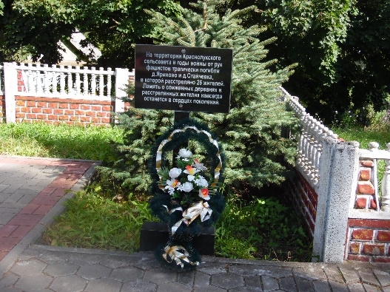 | аг. Красналукі, Красналуцкі с/с | Памятны знак | Памятны знак спаленым вескам Чашніцкага раёну. У гады вайны спалены в. Ярынава (18 дамоў і дом інвалідаў на 300 месц) і в. Стайчаўка (9 двароў), расстраляны 26 мясцовых жыхароў. |  | 2014 год. | - |  | Красналуцкі і с/с |  | - | - |  | -
3. | 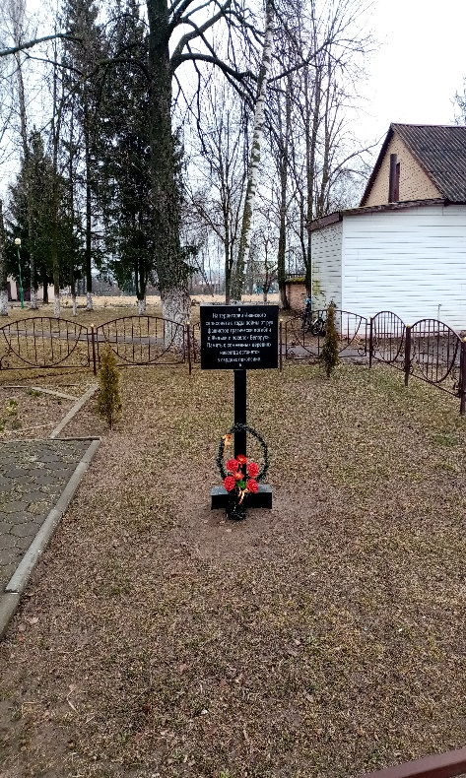 | аг. Іванск, Іванскі с/с | Памятны знак спаленым вескам | Памятны знак устаноўлены ў памяць аб спаленых весках Чашніцкага раёну. |  | 2014 год. | - |  | Іванскі с/с |  | - | - |  | -
4. | 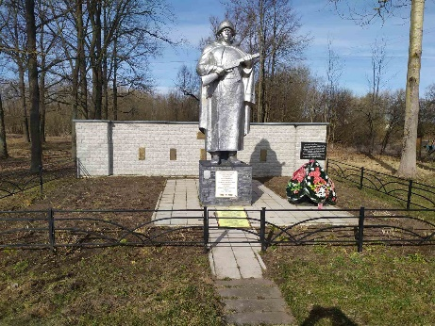 | аг. Пачаевічы, Альшанскі с/с | Памятны знак спаленым вескам | Памятны знак устаноўлены ў памяць аб спаленых весках каля брацкай магілы. |  | 2014 год. | - |  | Альшанскі с/с |  | - | - |  | -
5. | 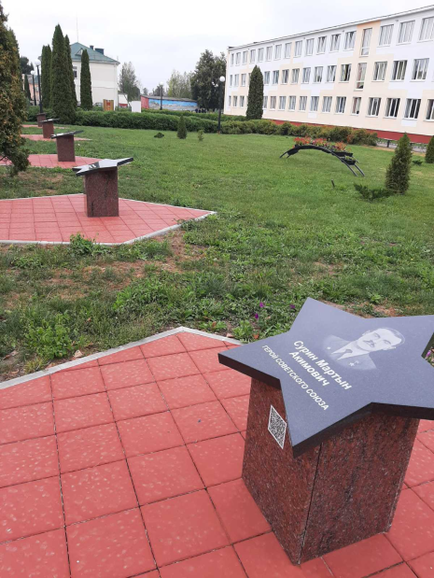 | г.Чашнікі, вул. Савецкая | Аллея Героеў Савецкага Саюза | Аллея Героеў Савецкага Саюза, уражэнцаў Чашніцкага раёну |  | 2006 год. | - |  | Чашніцкі райвыкан-кам |  | - | - |  | -
6. | 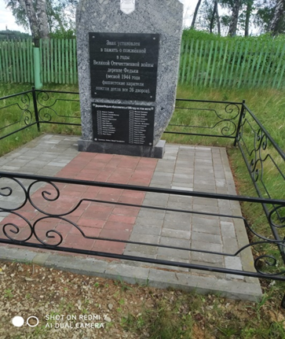 | в. Федзькі, Іванскі с/с | Памятны знак спаленай  вёсцы Федзькі | Вясной 1944 года фашысты спалілі 26 двароў в. Федькі |  | 2015 год. | - |  | Іванскі с/с |  | - | - |  | -
7. | 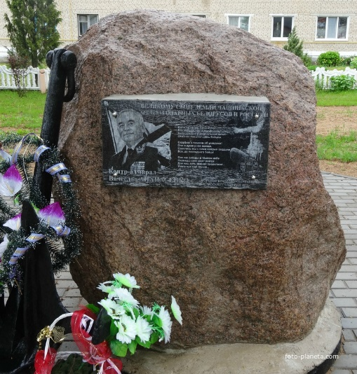 | г.Чашнікі, вул. Савецкая | Памятны знак | Памятны знак контр-адміралу Апанасенка В.М. |  | 2015 год. | - |  | Чашніцкі райвыкан-кам |  | - | - |  | -
8. | 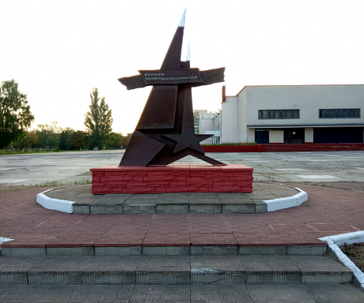 | г. Новалукомль, вул. Набярэжная | Памятны знак | Памятны знак загінуўшым воінам-інтэрнацыяналістам |  | 2009 год | - |  | Новалукомльскі гарвыкан-кам |  | - | - |  | -
9. | 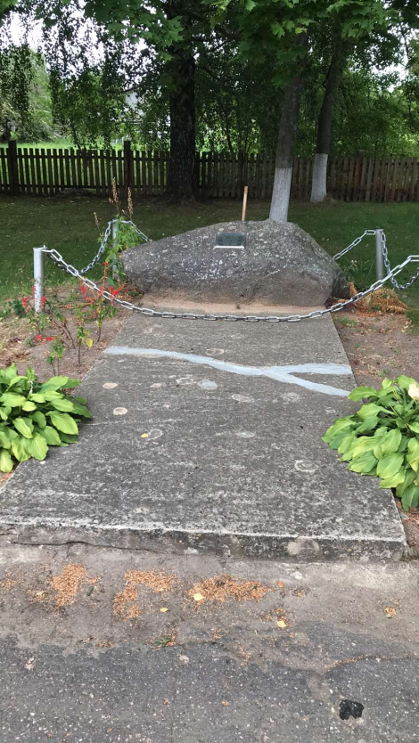 | в. Цяпіна, Празямлянскі с/с | Памятны знак | Памятны знак Васілю Цяпіскаму, славутаму земляку |  | - | - |  | Празямлянскі с/с |  | - | - |  | -
10. | 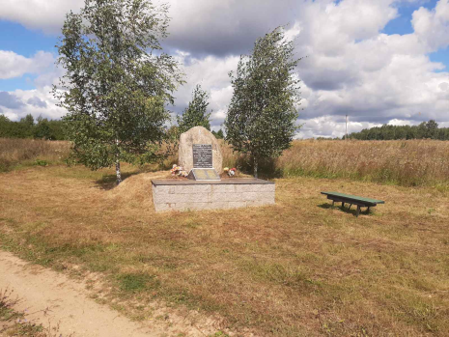 | в.Ліпавец, Новазаранскі с/с | Памятны знак | Памятны знак загінуўшым землякам |  | - | - |  | Новазаранскі с/с |  | - | - |  | -
11 | 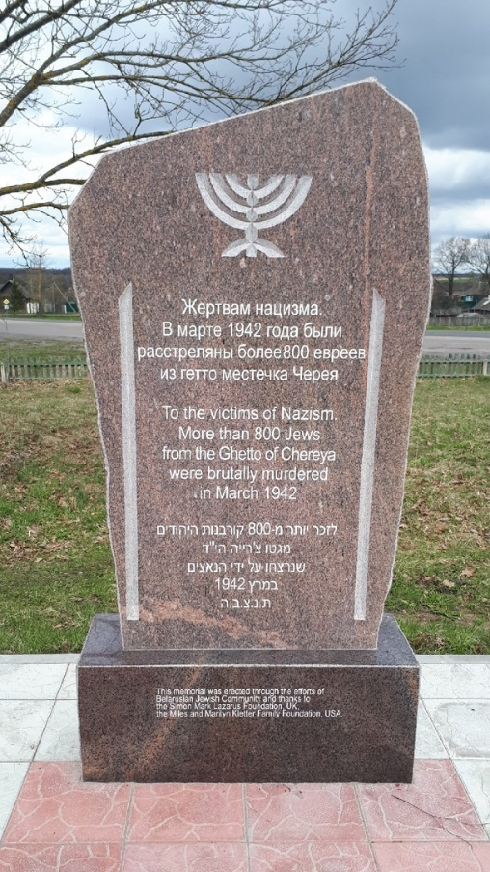 | аг. Чарэя, Лукомльскі с/с | Памятны знак | Памятны знак загінуўшым у гады Вялікай Айчыннай вайны яўрэям |  | 2021 год. | - |  | Лукомльскі с/с |  | - | - |  | -
12 | 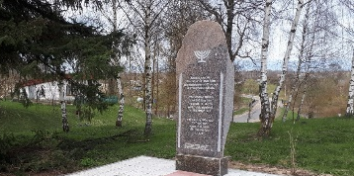 | аг. Лукомль, Лукомльскі с/с | Памятны знак | Памятны знак загінуўшым у гады Вялікай Айчыннай вайны яўрэям |  | 2021 год. | - |  | Лукомльскі с/с |  | - | - |  | -
13. | 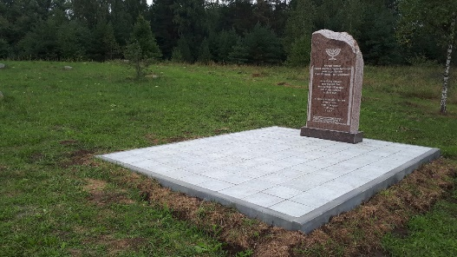 | аг. Красналукі, Красналуцкі с/с | Памятны знак | Памятны знак загінуўшым мірным жыхарам, расстраляным у гады Вялікай Айчыннай вайны |  | 2021 год. | - |  | Красналуцкі с/с |  | - | - |  | -
Мемарыяльныя доскі
1. | 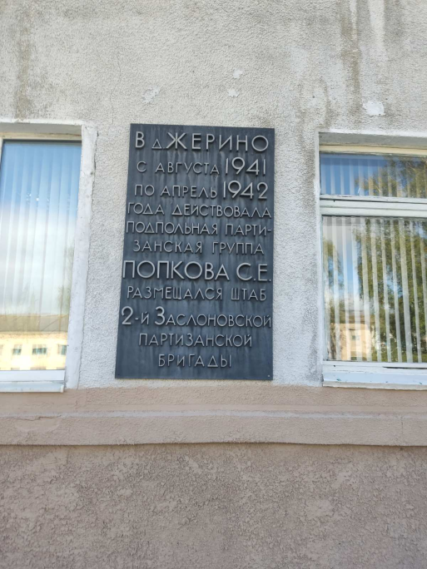 | в.Антаполле, Кругліцкі с/с | Мемарыяльная даска | У в. Жэрына са жніўня 1941 года па красавік 1942 года дзейнічала падпольная партызанская група Папова С.Е., размяшчаўся штаб Заслонаўскай партызанскай брыгады |  | 1975 год | - |  | Кругліцкі с/с |  | - | - |  | -
2. | 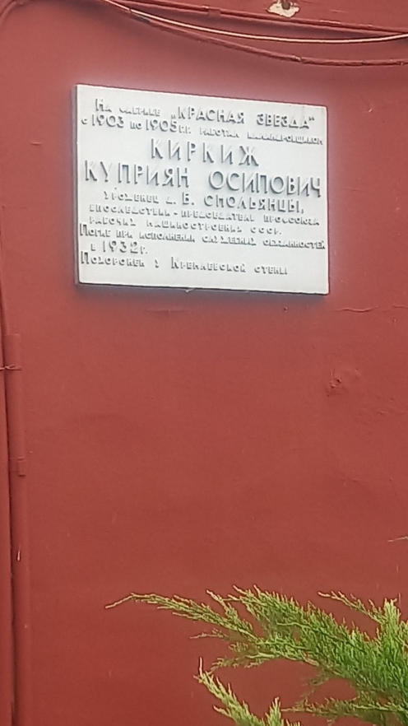 | г. Чашнікі | Мемарыяльная даска | Мемарыяльная даска Кіркіжу Купрыяну Іосіфавічу |  | - | - |  | Чашніцкі райвыканкам |  | - | - |  | -
3. | 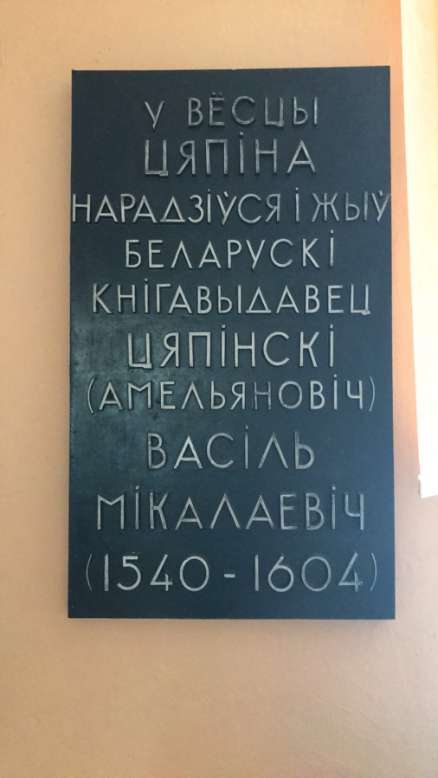 | в.Цяпіна, Празямлянскі с/с | Мемарыяльная даска | Мемарыяльная даска Васілю Цяпінскаму |  | - | - |  | Празямлянскі с/с |  | - | - |  | -
4. | 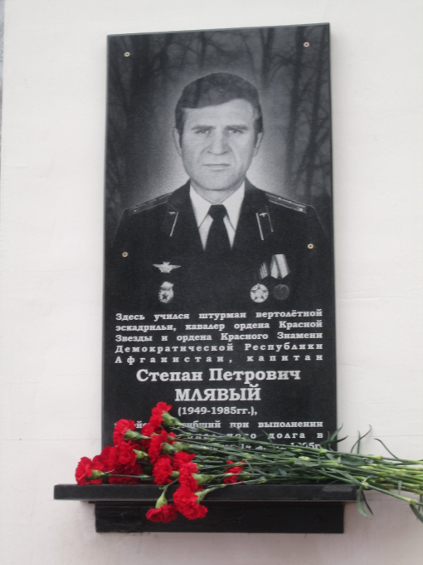 | г. Чашнікі, вул. Ленінская,7 | Мемарыяльная даска | Мемарыяльная даска Мляваму Сцяпану Пятровічу, воіну-інтэнацыялісту |  | - | - |  | Чашніцкі райвыканкам |  | - | - |  | -
5. | 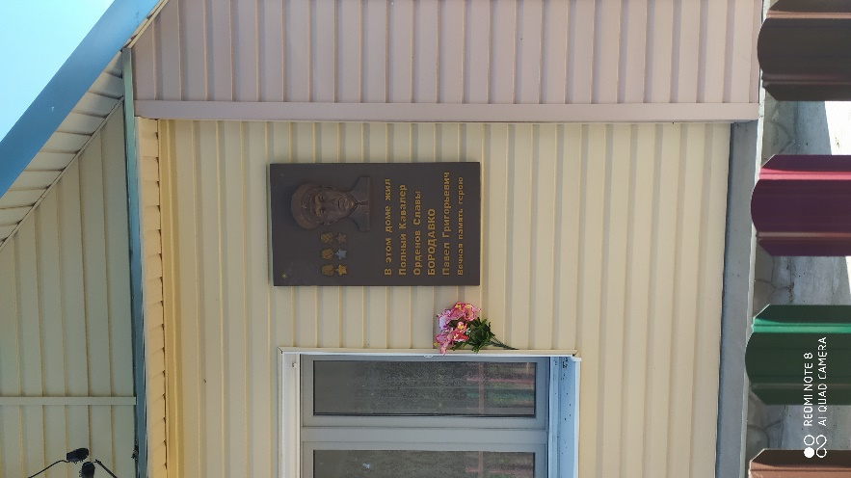 | в.Арэшанка, Іванскі с/с | Мемарыяльная даска | Мемарыяльная даска вядомаму земляку, кавалеру трох ордэнаў Славы Барадаўка Паўлу Грыгор’евічу |  | - | - |  | Іванскі с/с |  | - | - |  | -

Загадчык сектара культуры
Чашніцкага райвыканкама Н.В.Фаміна

Караткевіч 35275

